Taller 4: Análisis

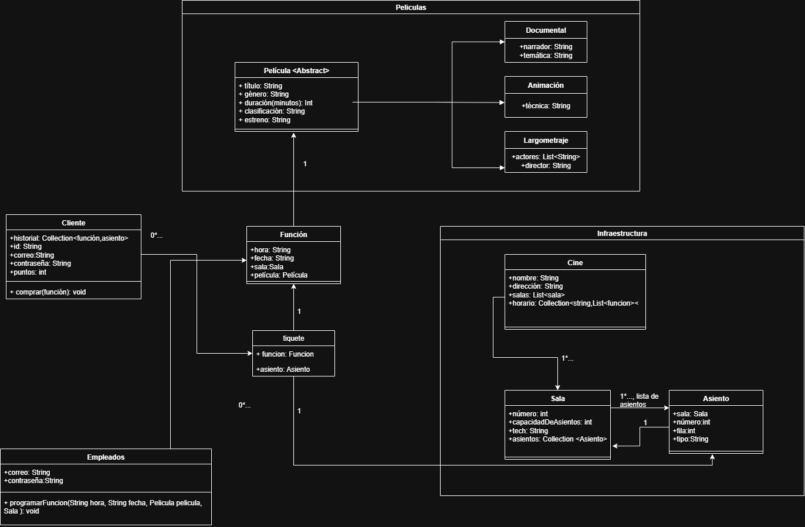

Contexto:

En el taller se nos pidió analizar e identificar los elementos que serían necesarios para el desarrollo en java de una aplicación de administración y venta para un cine. Sabemos que la aplicación debe funcionar tanto para empleados del cine como para clientes, combinando funcionas administrativas con funciones comerciales.

Sabiendo esto podemos tener en cuenta los siguientes sujetos como usuarios base de la aplicación:

* Clientes:
  + Deben poder navegar entre películas, seleccionar funciones y realizar la compra de tiquetes para una función a través del portal de la aplicación, protegido por un correo electrónico y una contraseña.
* Empleados:
  + Tanto empleados corrientes como gerentes deben poder gestionar los horarios establecidos para cada función, crear funciones nuevas, configurar películas y asignar salas.

Requerimientos Funcionales:

* Se deben de poder hacer compras y acciones administrativas y de logística en la misma herramienta.
* Deben existir de manera paralela un portal para el cliente y uno para los empleados.
* La aplicación debe poder realizar cobros y tramitar pagos.
* Se deben poder generar reservas de asientos (portal del cliente).
* Se deben poder determinar, cambiar y manipular horarios, salas y películas en el portal del empleado.

Requerimientos no funcionales:

* Debe haber conexión entre los objetos: sala, cine, tiquete y función.
* Debe haber un recuento de todos los tiquetes comprados por el cliente.

Descripción de elementos

* Usuarios:
  + Cliente
    - Atributos:
      * Un historial de compra, representado por un diccionario de llave: función, y valor: asiento.
      * Un Id único para el cliente
      * Una contraseña de inicio de sesión
      * Un correo enlazado a la cuenta
      * Un contador de puntos de lealtad.
    - Métodos:
      * El cliente puede comprar un tiquete teniendo una función. Esta generará un tiquete con toda la información pertinente, además de restarle capacidad a la sala de esa función.
  + Empleado
    - Atributos:
      * Tiene un correo para iniciar sesión
      * Tiene una contraseña para entrar al portal administrativo
    - Métodos:
      * El empleado puede crear nuevas funciones y añadirlas al horario del cine.
* Infraestructura:
  + Cine
    - El cine tiene un nombre único
    - Tiene una dirección física
    - Tiene una lista de salas, identificadas por un número
    - Tiene un horario: un diccionario con llaves String (Fechas) y como valor todas las funciones de ese día.
  + Sala
    - Una sala tiene un número identificador
    - Una capacidad de asientos disponibles
    - Un indicador de la tecnología que posee (Ej: IMAX)
    - Una colección de los asientos que posee
  + Asiento
    - Un asiento tiene una sala a la que pertenece
    - Tiene un número en su fila
    - Tiene un indicador de la fila en la que está
    - Tiene un tipo (Deluxe, Normal)
* Películas:
  + Película <Abstract>
    - Tiene un título
    - Tiene un género
    - Una duración en minutos
    - Una clasificación de edad
    - Una fecha de estreno
  + Documental: Hereda de película
    - Añade un narrador
    - Añade una temática
  + Animación:
    - Añade la técnica de animación correspondiente
  + Largometraje
    - Añade una lista los actores principales de la película
    - Añade al director
* Misceláneos:
  + Esta categoría se usa para describir los estados intermedios de los objetos de infraestructura, es mediante a estos que se comunica la información con el cliente o el empleado que la necesite.
  + Función:
    - Una fecha
    - Una hora
    - Una película asignada
    - Una sala asignada
  + Tiquete
    - Tiene una función asignada
    - Tiene un asiento asignado dentro de la sala de la función
      * Al generarse un tiquete, la sala asignada pierde un asiento de capacidad máxima.